Utilizando 3 máquinas diferentes (Windows, Ubuntu Desktop e Debian Server) terás que probar os
tipos de configuración que se che propoñen:

• Rede NAT: crea unha nova rede NAT denominada SI-<nome_do_alumno> coa IP 192.168.x.0/24
(sendo x o teu posto na clase). Deberás interconectar os tres equipos. Comproba as comunicacións entre as máquinas e, tamén, co exterior (usando o comando PING: ping IP_destino). Podes buscar por internet que é o comando PING e como utilizalo en Windows e en Linux. Recolle capturas de pantalla.

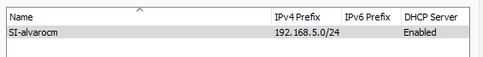

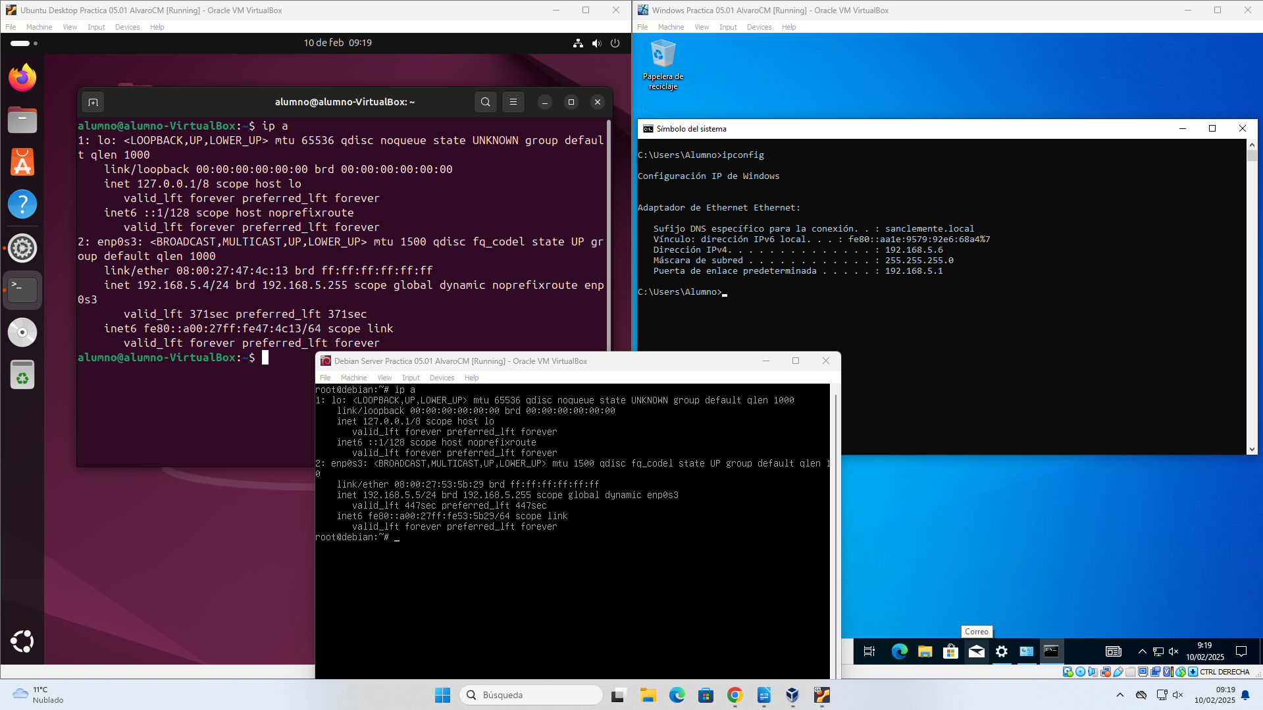

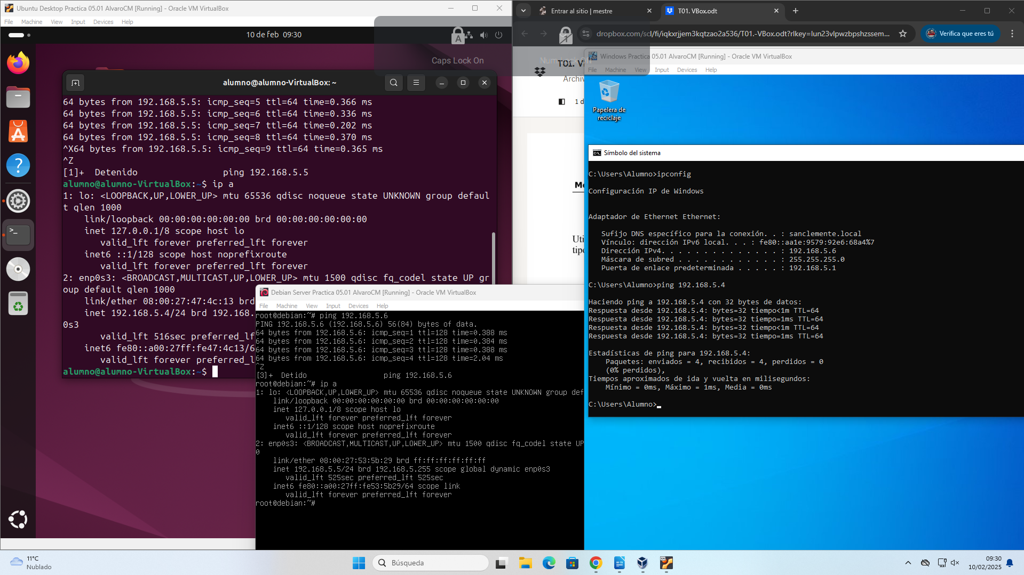
Rede interna: usando, tamén, unha rede privada 192.168.x.0/24 (sendo x o teu posto na
clase) e denominada SI-redeinterna , deberás interconectar os tres equipos

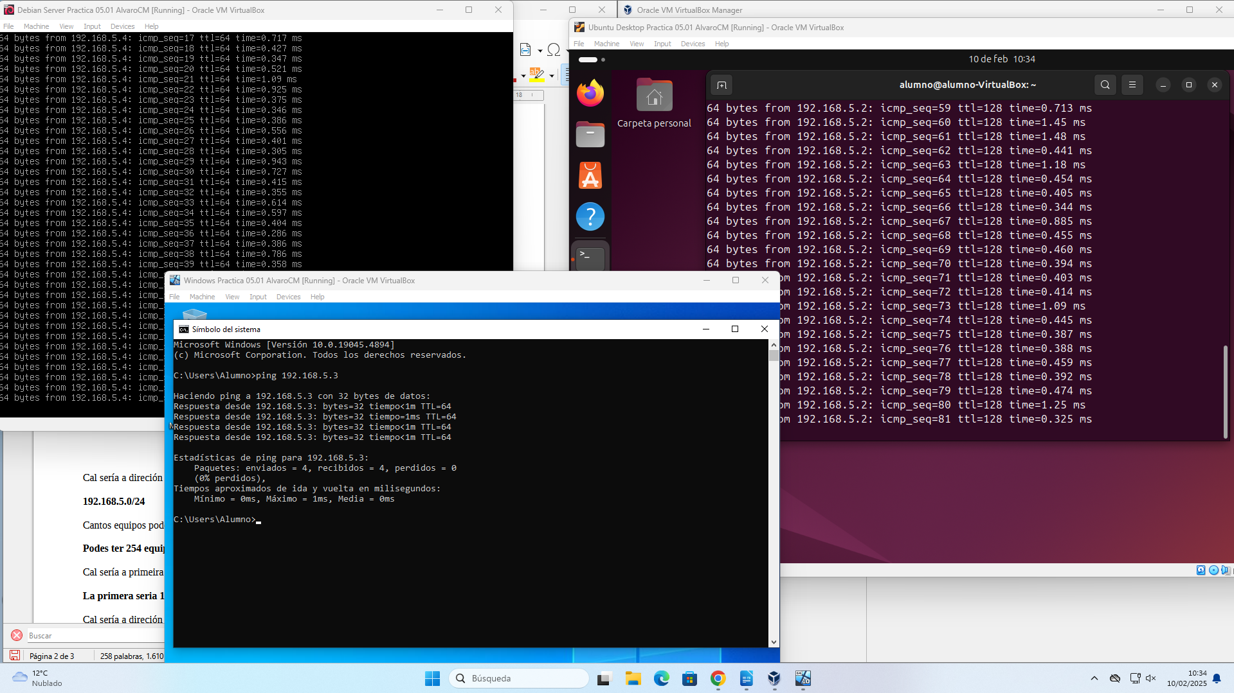
Cal sería a direción de subrede?

192.168.5.0/24

Cantos equipos podo ter nesa rede?

Podes ter 254 equipos

Cal sería a primeira IP direccionable de host? E a última?

La primera seria 192.168.5.1 y la ultima 192.168.5.254

Cal sería a direción de broadcast?

La direccion de broadcast es 192.168.5.255

Asigna unha IP a cada máquina.

Recolle capturas da configuración do interfaz e de interconexión entre as 3 máquinas.

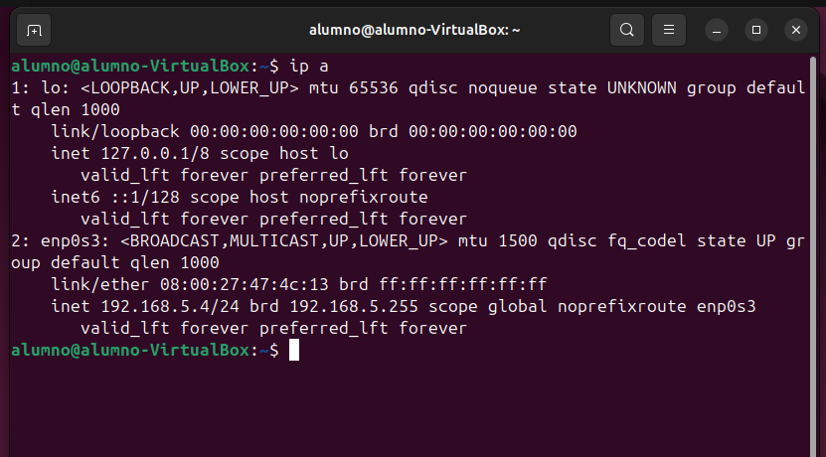
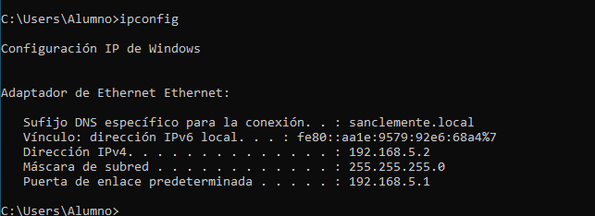

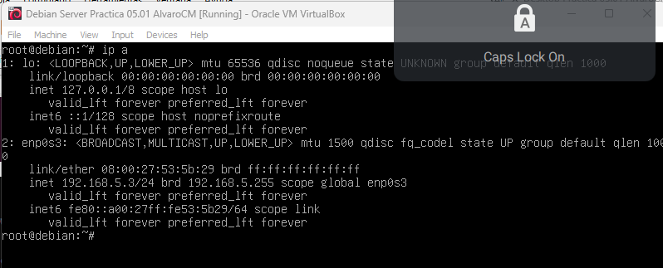

Para realizar a tarefa terás que buscar o xeito de:

Configurar un interfaz de rede en Windows (dun xeito gráfico).

Configurar un interfaz de rede en Ubuntu Desktop (dun xeito gráfico).

Configurar un interfaz de rede en Debian Server (/etc/network/interfaces).

[Opcional] Configurar un interfaz de rede en Ubuntu Desktop (dende a Shell).

Lembra que tes que probar todas as opcións de conexión:

W10↔Ubuntu

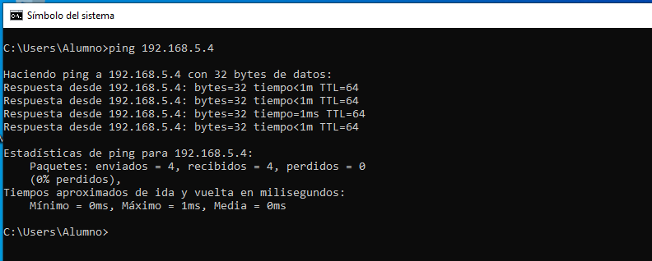

Ubuntu↔Debian

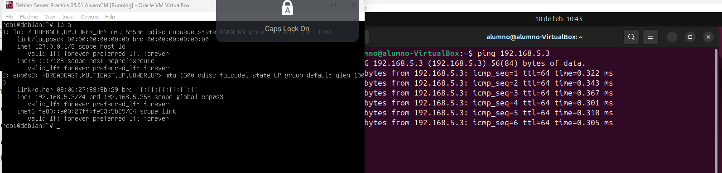

Debian↔Windows

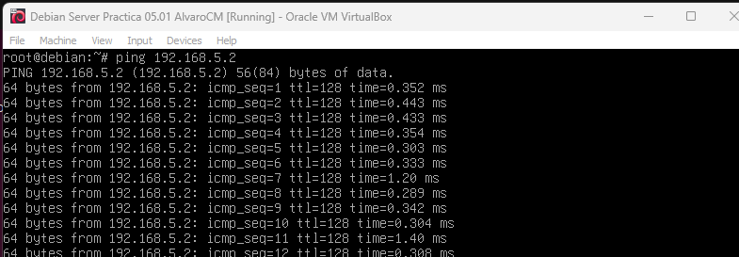

Tes problema con algunha destas tres opcións? Con cal? Nos dous sentidos? Por qué? Busca un
xeito de solucionalo e explícao.

Non teño problema con ningunha das tres opcions o unico e que en windows tes que habilitar algunhas opcions no firewall de reglas de entrada para permitir las conexiones ping.

